

UNIVERSIDAD HISPANOAMERICANA

INGENIERÍA INFORMÁTICA

PROGAMACIÓN III

JUEGO PUZZLE 4X4

ESTUDIANTE:

EDWIN EMMANUEL MASÍS SERRANO

PROFESOR:

LUIS NAVARRO SANCHEZ

DICIEMBRE 2018

# **Manual de usuario**

**Ventana de inicio**

Al abrir la página web se desplegará la siguiente ventana:

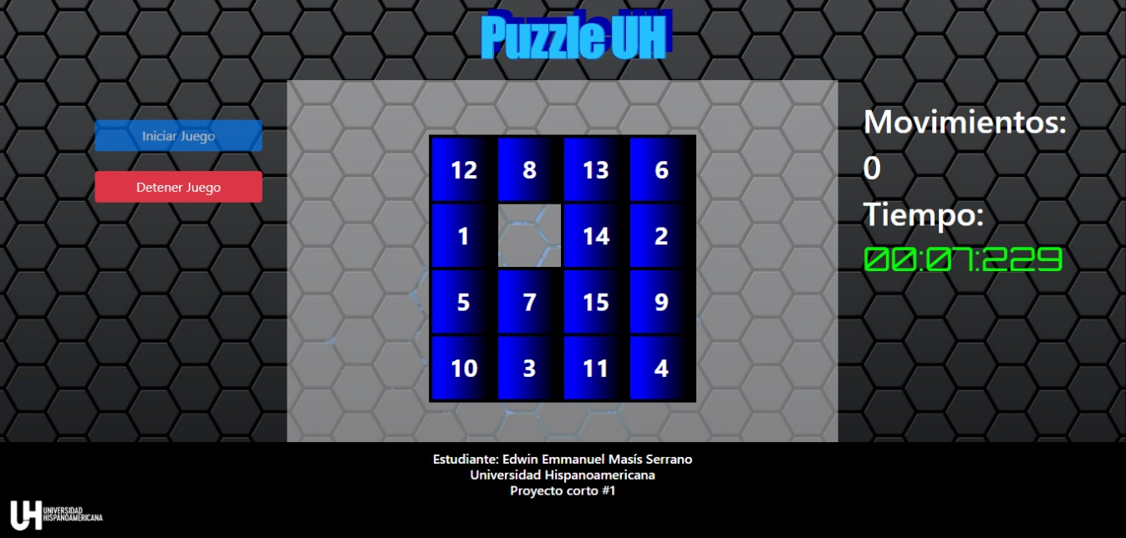

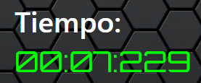Donde de una vez iniciará el juego, el botón de “Iniciar Juego” estará bloqueado porque el juego esta corriendo. Además, se puede notar que el tiempo a la derecha del tablero.

El juego cuenta con un cronometro para que el usuario se rete a solucionarlo lo más rápido posible.

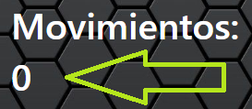También cuenta con un contador de movimientos que realice el usuario.

El juego consta de acomodar en orden de menor a mayor los números de la tabla, haciendo” click” en el número que desea desplazar a la casilla vacía.

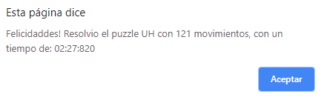Una vez que el usuario acomode el tablero aparecerá el tiempo y el numero de movimientos que realizo para ganar el juego.

Si el usuario desea volver a jugar solo debe hacer “Click” en “Iniciar Juego”

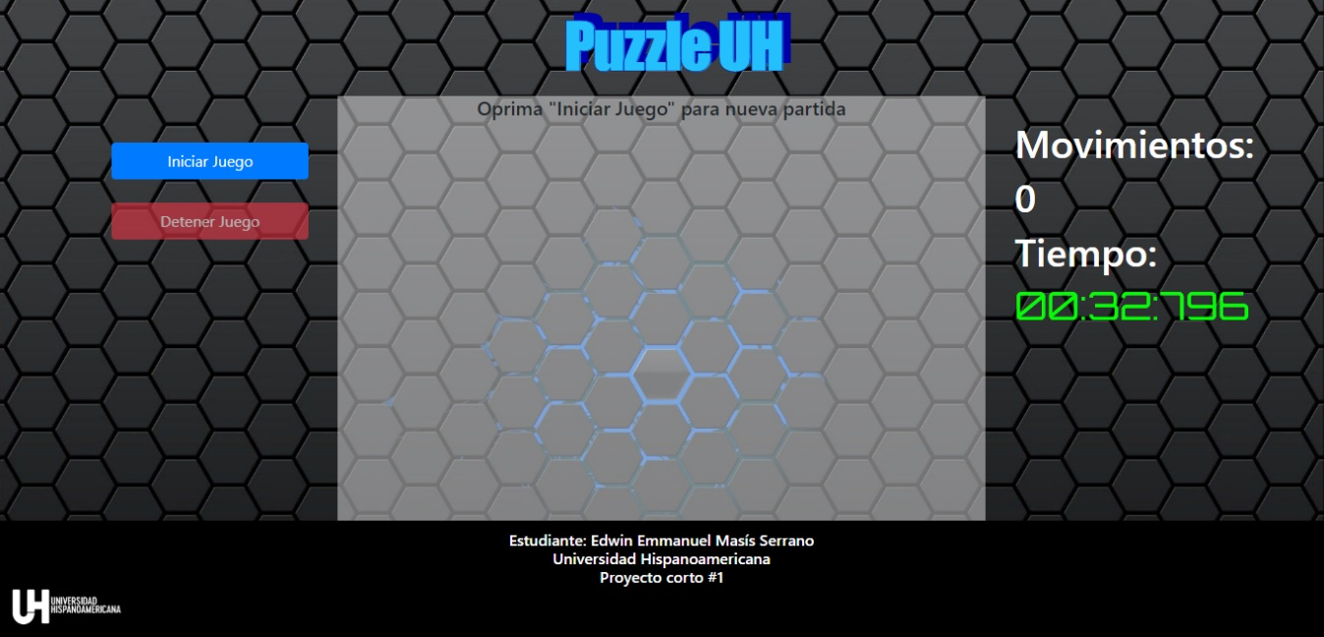

Si el usuario desea cancelar el juego solo debe hacer “Click” en “Detener Juego”

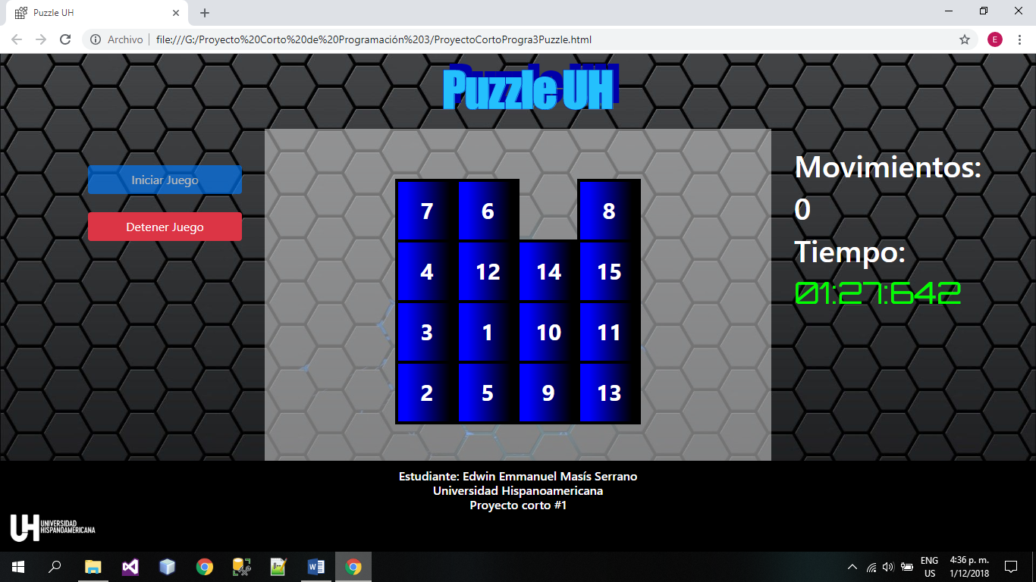

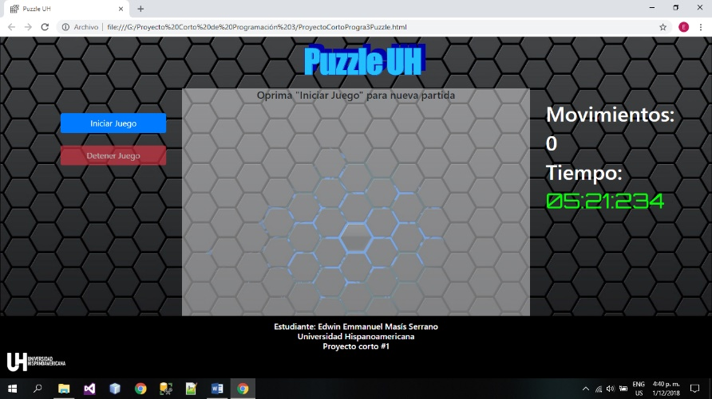Si detiene el juego le aparecerá el siguiente mensaje indicando que comience de nuevo el juego: